خامسا: الخط الديواني :
إن الخط الديواني خط جميل جدا ومنسق للغاية ، ويستعمل خاصة للمراسلات الملوك والأمراء ، وكذالك لكتابة البراءات ومراسيم الأوسمة الرفيعة ، والشهادات الدراسية ، والمستندات والمعايدات والبطاقات الشخصية والتحف الفنية الدقيقة . ويسمى الخط ( الهمايوني ) أيضا . وهو يمتاز باستقامة سطوره من أسفلها فقط ولا يحتمل التشكيل وقد ابتكره الخطاطون العثمانيون ، وابدعو فيه غاية البراعة. وكان أول أمره سرا من أسرار القصور في الدولة العثمانية ،وقد كانت له صورة معقدة تزدحم فيها الكلمات ، وازدحمت اسطره ازدحاما لايترك بينها فراغ يسمح بإضافة كلمة إليها أو إي حرف ، وهذا التعقيد كان مقصودا لذاته منعا من تغير النص في تلك الأوراق الرسمية ، وقد كان كان في قصر السلطان خطاطون اختصر بكتابة هذا النوع دون غيره من الخطوط ، وأول من وضع قواعده إبراهيم منيف التركي في عهد السلطان العثماني ( محمد الفاتح ) بعد فتح القسطنطينية 857هـ ، ثم قام بتطويره كثير من الخطاطين وأشهرهم مصطفى غزلان حتى سمي بالخط الغزلاني حيث خرج به من مرحلة التعقيد والأزحام إلى مرحلة السهولة في القراءة ، وأشهر من كتبه من الخطاط الفقيد الراحل هاشم محمد البغدادي ، وصبري الهلالي البغدادي.

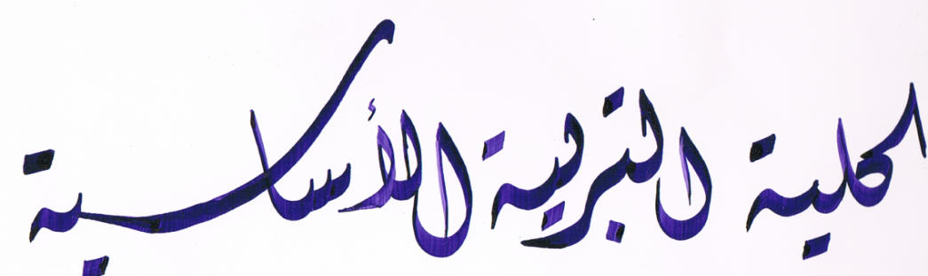

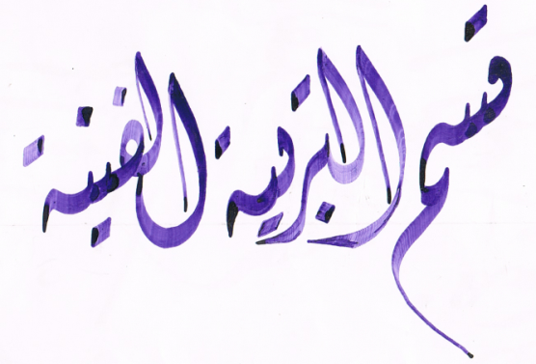

لشكل يوضح كتابة بالخط الديواني
سادسا: خط الجلي الديواني :
هو فرع من فروع الخط الديواني ظهر في نهاية القرن العاشر وأوائل القرن الحادي عشر الهجري ، وهو خط بهيج لطيف ، متداخل الحروف ، كالأغصان والأوراق ، تكثر فيه الحركات والنقاط الصغيرة ، بحيث تملأ الفراغات بين الحروف ، وتصعب قراءته على غير المختصين وهو ترف فني عال ابتكره الخطاط التركي البارع إبراهيم منيف وسماه ( جلي ديواني ) وهي تسمية معكوسة كأنها من الأضداد . وكان الأولى إن يسمى (مطموس الديواني) أو (خفي الديواني) وتكتب به على الأغلب الشهادات العلمية ، والمستندات والصكوك ، وشهادات المعارض والعملة الورقية . والبطاقات الشخصية . وغير ذلك من مظاهر الزينة والترف .ويكون جماله في السطور بارزا أكثر من جماله في الكلمة المفردة ، وأشهر من كتب به النابغة هاشم البغدادي والشيخ عبد العزيز الرفاعي من مصر والشيخ نسيم مكارم في لبنان .

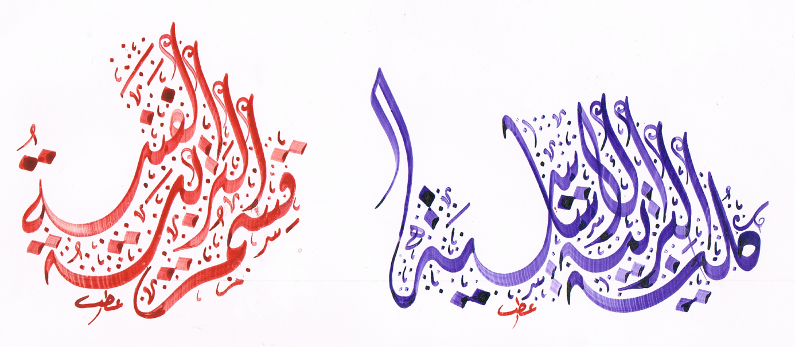

الشكل يوضح كتابة خط الجلي الديواني

الشكل يوضح كتابة خط الجلي الديواني
خصائص الديواني والجلي الديواني :
- يمتاز الخط الديواني بأن حروفه ملتوية أكثر منها في الأنواع الأخرى .
- يمتاز بالمرونة الكاملة ودرجة الميل فيه أكثر من درجة الميل في إي نوع أخر من الخطوط العربية .
- حروفه متشابكة وذات زوائد رفيعة متدلية من إطرافها العليا ، في الغالب من الصعب الكتابة بهاوٍ قراءته ولذا هو صعب التزوير .
- هناك نوع يسمى ديواني رقعة ، وهو ما كان خاليا من الشكل والتزويق ولا بد من استقامة سطوره من أسفل فقط .
- وهناك نوع يسمى جلي ديواني وهو ما تدخلت حروفه في بعض وكانت سطوره مستقيمة من أعلى ومن أسفل ، ولا بد من تشكيله بالحركات وزخرفته بالنقاط حتى يكون كالقطعة الواحدة .
- الديواني الجلي يجئ مشكو لا تماما ، ومع نقاط مربعة وتزيينات بنقاط دقيقة ، بحيث أنهم يملئون الخط بالشكل والنقطة محل الكتابة في الطول والعرض.
- إن أصل رسم الخط الديواني تكتب مباشرة بعرض القلم ،ويتم التعديل بقلم أدق حتى في حروفه ذات الأذناب المرسلة الدقيقة وهي (الألف،والراء،الدال،الواو)

